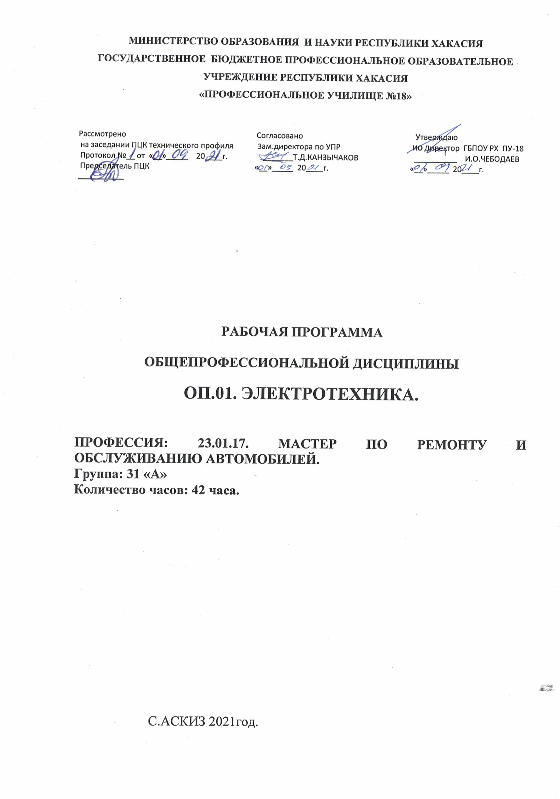
Рабочая программа общепрофессиональной дисциплины ОП.01 «Электротехника» разработана на основе Федерального государственного образовательного стандарта по профессии среднего профессионального образования
23.01.17 Мастер по ремонту и обслуживанию автомобилей

Организация – разработчик: ГБПОУРХ ПУ-18

Разработчик: Ахпашев В.Ю. – преподаватель

СОДЕРЖАНИЕ

1.Паспорт программы учебной дисциплины
2. Результаты освоения учебной дисциплины
3.Структура и примерное содержание учебной дисциплины
4.Условия реализации программы учебной дисциплины
5.Контроль и оценка результатов освоения учебной дисциплины

- ПАСПОРТ УЧЕБНОЙ ПРОГРАММЫ
ОП.01 «ЭЛЕКТРОТЕХНИКА»
  - Область применения рабочей программы
Рабочая программа учебной дисциплины ОП.01 «Электротехника» является частью рабочей основной профессиональной образовательной программы в соответствии с ФГОС, утвержденного Приказом Министерства образования и науки Российской Федерации от 09 декабря 2016 г. № 1581, по профессии среднего профессионального образования 23.01.17 Мастер по ремонту и обслуживанию автомобилей
1.2. Место учебной дисциплины в структуре основной профессиональной образовательной программы
Учебная дисциплина ОП.01 «Электротехника» входит в общепрофессиональный цикл.
1.3. Цели и задачи учебной дисциплины – требования к результатам освоения учебной дисциплины:
В результате освоения учебной дисциплины обучающийся должен уметь:
- измерять параметры электрической цепи.
- рассчитывать сопротивление заземляющих устройств.
- производить расчеты для выбора электроаппаратов.
В результате освоения учебной дисциплины обучающийся должен знать:
- основные положения электротехники.
- методы расчета простых электрических цепей.
- принципы работы типовых электрических устройств.
- меры безопасности при работе с электрооборудованием и электрифицированными инструментами.
1.4. Количество часов на освоение рабочей программы учебной дисциплины:
максимальной учебной нагрузки обучающегося 66 часов, в том числе:
обязательной аудиторной учебной нагрузки обучающегося 46 часов
самостоятельной работы обучающегося 20 часов.

2. Результаты освоения учебной дисциплины
ОК 1. Понимать сущность и социальную значимость будущей профессии, проявлять к ней устойчивый интерес.
ОК 2. Организовывать собственную деятельность, исходя из цели и способов ее достижения, определенных руководителем.
ОК 3. Анализировать рабочую ситуацию, осуществлять текущий и итоговый контроль, оценку и коррекцию собственной деятельности, нести ответственность за результаты своей работы.
ОК 4. Осуществлять поиск информации, необходимой для эффективного выполнения профессиональных задач.
ОК 5. Использовать информационно-коммуникационные технологии в профессиональной деятельности.
ОК 6. Работать в команде, эффективно общаться с коллегами, руководством, клиентами.
ОК 7. Исполнять воинскую обязанность, в том числе с применением полученных профессиональных знаний (для юношей).
ПК 1.1. Диагностировать автомобиль, его агрегаты и системы.
ПК 1.2. Выполнять работы по различным видам технического обслуживания.
ПК 1.3. Разбирать, собирать узлы и агрегаты автомобиля и устранять неисправности.
ПК 1.4. Оформлять отчетную документацию по техническому обслуживанию.
ПК 2.1. Управлять автомобилями категорий «В» и «С».
ПК 2.2. Выполнять работы по транспортировке грузов и перевозке пассажиров.
ПК 2.3. Осуществлять техническое обслуживание транспортных средств в пути следования.
ПК 2.4. Устранять мелкие неисправности, возникающие во время эксплуатации транспортных средств.
ПК 3.1. Производить заправку горючими и смазочными материалами транспортных средств на заправочных станциях.
ПК 3.2. Проводить технический осмотр и ремонт оборудования заправочных станций
ПК 3.3. Вести и оформлять учетно-отчетную и планирующую документацию.
Личностные результаты реализации программы воспитания, определенные отраслевыми требованиями к деловым качествам личности
Приобретение обучающимся навыка оценки информации в цифровой среде, ее достоверность, способности строить логические умозаключения на основании поступающей информации и данных. |  | ЛР 14
Осуществлять поиск, анализ и интерпретацию информации, необходимой для выполнения задач профессиональной деятельности. |  | ЛР 25
Планировать и реализовывать собственное профессиональное и личностное развитие. |  | ЛР 27
Личностные результаты
реализации программы воспитания, определенные субъектом
Российской Федерации
Активно применяющий полученные знания на практике | ЛР 31

2. СТРУКТУРА И ПРИМЕРНОЕ СОДЕРЖАНИЕ УЧЕБНОЙ ДИСЦИПЛИНЫ
2.1. Объем учебной дисциплины и виды учебной работы
Вид учебной работы | Объем часов
Максимальная учебная нагрузка (всего) | 62
Обязательная аудиторная учебная нагрузка (всего) | 42
в том числе:
теоретических занятий | 46
самостоятельная работа | 20
Промежуточная аттестация в форме дифференцированного зачета | 2
Самостоятельная работа обучающегося ( рефераты)  №1. Применение закона ОМА и закона Кирхгофа.  №2. Свойства ферромагнитных материалов.  №3. Источники электрической энергии синусоидального тока.  №4. Соединение фаз источника энергии и приемника треугольником.  №5. Внешняя характеристика и КПД трансформатора  №6. Погрешности измерения и класс точности.  №7. Электродвижущая сила и электромагнитный момент машин постоянного тока.  №8. Тепловая защита электроустановок.  №9. Основные режимы работы электропривода.  №10. Технические средства защиты при электробезопасности. | 20  2  2  2  2  2  2  2  2  2  2

2.2. Тематический план и содержание учебной дисциплины «Электротехника».
 | Содержание учебного материала, практические занятия,  самостоятельная работа обучающихся | Объем часов | Уровень усвоения
 | 3-курс | 42
,Тема 1.1  Элементы электрической цепи | Электрическая цепь, источник электрической энергии, приемник электрической энергии. | 2 | 2
Тема 1.2.  Тепловое действие электрического тока. | Тепловое действие тока в технике и в быту. | 2
Тема 1.3.  Электромагнетизм. | Элементы магнитной цепи, Закон полного тока для магнитной цепи. Проводник тока в магнитном поле. | 2
Тема 1.4.  Элктромагнитная индукция | Самоиндукция. Индуктивность. Взаимоиндукция. Вихревые токи. | 2
Тема 1.5.  Электрические цепи синусоидального тока. | Источники электрической энергии синусоидальнего тока. | 2
Тема 1.6.  Трехфазные электротехнические устройства. | Соединение фаз источника энергии и приемника звездой. | 2
Тема 1.7.  Измерение активной мощности трехфазной системы | Измерение методом двух ваттметров. | 2
Тема 1.8.  Трансформаторы. | Общие сведения о трансформаторах. Принцип действия одгофазного трансформатора. | 2
Тема 1.9.  Особенности трехфазных трансформаторов. | Группы соединений обмоток трансформаторов. | 2
Тема 1.10.  Электрические измерения. | Общие сведения. Измерительные приборы и методы измерения. | 2
Тема 1.11.  Системы показывающих приборов. | Логометры. Счетчики электрической энергии. | 2
Тема 1.12.  Машины постоянного тока. | Общие сведения. Устройство машины постоянного тока. | 2
Тема 1.13.  Генераторы | Генераторы с последовательным и смешанным возбуждением. | 2
Тема 1.14.  Асинхронные машины. | Общие сведения. Устройство трехфазной асинхронной машины. | 2
Тема 1.15.  Рабочие характеристики асинхронного двигателя. | Механическая характеристика. | 2 | 2
Тема 1.16.  Синхронные машины | Общие сведения. Устройство синхронной машины. | 2
Тема 1.17.  Синхронные двигатели малой мощности. | Разновидности синхронных двигателей. | 2
Тема 1.18  Полупроводниковые приборы и устройства. | Общие сведения о полупроводниках. | 2
Тема 1.19.  Полупроводниковые резисторы и конденсаторы. | Работа полупроводниковых резисторов и конденсаторов. | 2
Тема 1.20.  Электровакуумные и газоразрядные приборы и устройства. | Общие сведения об электровакуумных и электронных приборах. | 2
Дифференцированный зачет. |  | 2
Всего: | 42 часов

3. Условия реализации учебной дисциплины
3.1. Требования к минимальному материально-техническому обеспечению:
Реализация программы дисциплины ОП.01. «Электротехника» требует наличия учебного кабинета.
Оборудование учебного кабинета:
- посадочные места по количеству обучающихся – 25 посадочных мест;
- рабочее место преподавателя – 1 место.
- комплекты измерительных приборов.
- комплект элетроприборов
- комплект средств индивидуальной защиты
- комплект бланков документации;
- комплект дидактического материала (карточки-задания, тесты, раздаточный материал для
выполнения практических и контрольных работ);
- комплект мультимедийных презентаций, медиатека.
Технические средства обучения:
- мультимедийный проектор;
- экран.
Оборудование рабочих мест:
- рабочее место учащихся;
- письменные принадлежности.
3.2. Информационное обеспечение обучения
Перечень рекомендуемых учебных изданий,
Интернет-ресурсов, дополнительной литературы
Основные источники:
1. А.Я.Шихина. Электротехника. Учебник. – Москва. 2001 год.
2. М.В.Немцов, И.И.Светлакова. Электротехника. Учебник. – Феникс. 2007 год.

